14-МАЪРУЗА. ТИШЛИ ВА ЧЕРВЯКЛИ УЗАТМАЛАРНИНГ ЎЗАРОАЛМАШИНУВЧАНЛИГИ.
(Lecture 14. Interchangeability of gear and worm gears.)

Режа:

14.1. Тишли узатмаларнинг аниқлик талаблари.

14.2. Тишли ва червякли узатмаларнинг жоизлиги.

14.3. Тишли узатмаларни назорат қилиш.

Маърузачи: катта ўқитувчи Рустамов Мухаммадазим

Аннотация
Ушбу маъруза дарсида талабалар тишли узатмаларнинг хизмат вазифасини, уларнинг турларини ва уларга қўйиладиган аниқлик талабларини ўрганадилар. Тишли узатмаларнинг конструктив элементлари, жоизликлари ва жоизликларини танлаш усуллари билан танишадилар.

14.1. Тишли узатмаларнинг аниқлик талаблари.
Фойдаланиш (тармоқларига) йўналишига қараб тишли узатмаларни тўрт асосий гуруҳга бўлиш мумкин: ҳисоб, тезлик, куч ва умумий вазифаларни бажарувчи. (отсчетные, скоростные, силовые и общего назначения.)
Ҳисоб тишли узатмаларга турли асбоб-ускуналарда ва дастгоҳларда элементларнинг силжишини юқори аниқликда ўлчаб олиш ва уни бошқариш учун ҳизмат қилувчи тишли узатмалар мисол бўла олади. Бу тишли узатмаларнинг ғилдираклари асосан кичик модулли бўлиб, катта бўлмаган юкланиш ва тезликда ишлайди. Бу узатмаларнинг асосий иш кўрсаткичи ғилдиракларнинг юқори аниқликда ўзаро мос равишда ҳаракатланишидир, яъни юқори кинематик аниқлигидир (14.1,14.2-расмлар). Реверсив узатмалар учун эса ён оралиқнинг миқдори ва аниқлиги ҳам жуда муҳим аҳамиятга эгадир.
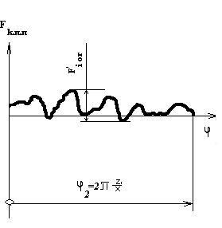
14.1- расм. Тишли узатманинг кинематик хатолиги чизиғи.

Тезлик тишли узатмаларнинг ишга яроқлигини таъминлаш учун асосий зарур кўрсаткич - текис ишлаш хусусиятидир. Узатма текис ишлаши учун айланиш давомида даврий такрорланувчи хатоликлар бўлмаслиги ёки етарлича кичик бўлиши керак. Узатманинг ишлаш тезлиги қанча юқори бўлса, унинг текис ишлашига бўлган талаб шунча ошади. Кўп ҳолларда узатма текис ва силжишсиз ишлаши керак. Бунинг учун тишларнинг шакли ва ўзаро жойлашиши юқори аниқликда бўлиши талаб қилинади. Бу узатмалар учун шунингдек шовқинсиз, силкинишсиз ишлаши, статик ва динамик мувозанатланганлиги ҳам юқори бўлиши жуда муҳим аҳамиятга эгадир. Тезлик тишли узатмалар трубина редукторларида, трубина-винтли самолёт двигателларида ва бошқа кўп соҳаларда учрайди.
Куч узатиш тишли узатмалари ғилдиракларга катта миқдорда кучланиш таъсир этиб туриш шароитида ишлаши билан ажралиб туради. Бу узатмалар ғилдираги йирик модулли қилиб тайёрланади. Бу узатмаларнинг ишга яроқлигини характерловчи асосий кўрсаткич тишларнинг тўлиқ контактда бўлишидир.
Умумий вазифани бажарувчи тишли узатмалар ва уларнинг ғилдираклари кўрсаткичларига аниқлик бўйича алоҳида талаб қўйилмайди, яъни бу узатмалар барча кўрсаткичлар бўйича бир хил аниқлик даражасида бўлиши керак.

14.2. Тишли ва червякли узатмаларнинг жоизлиги.
Цилиндрсимон тишли узатмаларнинг жоизлик тизими, уларнинг ишлаш шароитини ҳисобга олган ҳолда шакллантирилган. Тишли узатмаларнинг жоизлик тизимини ишлаб чиқишда, тишли ғилдирак механизмнинг бир қисми бўлиб, унинг хатолиги механизм кинематик аниқлигидан келиб чиқадиган хатоликка олиб келиши муқаррарлиги ҳисобга олинади. Бу ерда узатма кинематик хатолиги реал ғилдирак нисбий ҳаракати қонуниятининг идеал ғилдирак нисбий ҳаракати қонунидан бўладиган фарқи билан характерланади:
ёки (1)
, (2)
бу ерда: С_{к} – амплитуда;
φ_{к} – фаза;
F(φ) – реал узатманинг кинематик хатолиги функцияси;
φ – етакчи ғилдиракнинг оний ҳолатини белгиловчи аргумент (бурчак);
f(φ) ва f₀(φ) – тегишли равишда реал ва идеал ғилдиракларнинг нисбий харакатланиш қонуниятлари.
Кинематик аниқликни бахолашда одатда қаторнинг биринчи 5 қиймати олинади (n=5).
Аниқлик меъёрлари ISO таклифи “ISO 1328-1975” асосида ишлаб чиқарилган.
Тишли ғилдирак ва узатмалар учун 12 аниқлик даражаси белгиланган ва аниқлигининг камайиш кетма-кетлигиида 1; 2; 4; ... 11; 12 шаклида белгиланади.
1 ва 2 аниқлик даражаси учун стандартларда жоизликлар белгиланмаган бўлиб, улар захирадаги аниқлик даражаси ҳисобланади.
Ҳар бир аниқлик даражаси учун параметрларнинг рухсат қилинган четга чиқишлари кинематик, текис ишлаш ва тишлар туташиш меъёри бўйича белгиланган.
Узатманинг кинематик аниқлиги деб, етакланувчи ғилдиракнинг номинал ва ҳақиқий бурилишлари ўртасидаги фарқга айтилади.
Бу хатоликлар узатма ғилдиракларининг қадамида, радиал уринишда, умумий нормал хатолиги, ўқлар орасидаги масофа хатолиги ва бошқа хатоликлар натижасида келиб чиқади (14.2-расм).
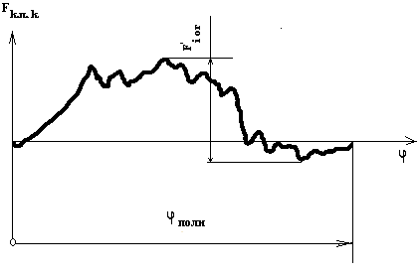
14.2 - расм. Тишли ғилдиракнинг кинематик хатолиги чизиғи.

Узатманинг текис ишлашини характерловчи ва унга таъсир қилувчи хатоликлар ғилдиракнинг тўлиқ айланишида кўп марталаб такрорланувчи хатоликлардан келиб чиқади ва кинематик хатоликнинг ташкил этувчилари бўлиб ҳисобланади. Даврий хатоликларни чегаралаш учун уларга жоизликлар белгиланади. Ҳар қандай даврий частотали хатолик жоизлиги қуйидаги формуладан аниқланади:
, (3)
бу ерда: R_{u} – тишли ғилдирак бир айланишидаги даврий хатолик частотаси;
F_{r} – тишли ғилдирак радиал урилишига берилган жоизлик.
Текис ишлаш хатолиги қадам, профил ва бошқа шу сингари ташкил этувчилардан хосил бўлади.
Тишлар туташиш меъёри ҳам тишли узатмаларнинг муҳим аҳамиятга эга бўлган функционал кўрсаткичларидан биридир. Бу кўрсаткич айниқса куч узатувчи тишли узатмалар учун муҳим аҳамиятга эгадир. Тишларнинг ён юзалари билан туташиши қанча тўлиқ бўлса уларнинг ишлаш муддати шунчалик юқори бўлади(14.4- расм).
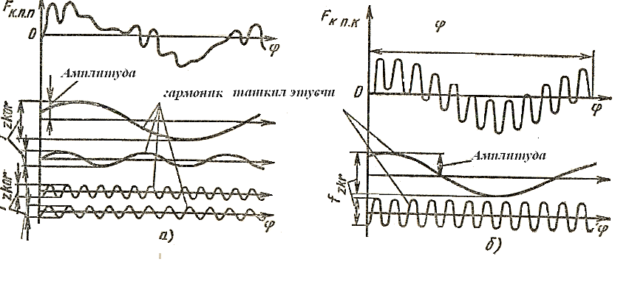
14.3- расм. Кинематик хатоликларнинг ўзгариши ва унинг ташкил этувчилари (а-узатма учун; б-тишли ғилдирак учун).

Стандартлаштирилган меъёрий ҳужжатларда тишлар туташиш катталигига рухсат қилинган энг кичик миқдор белгиланади.
Туташиш изи нисбий ўлчамда (%да) аниқланади:
тиш узунлиги бўйича ;
тиш баландлиги бўйича .
Туташиш изи катталиги детал параметрлари ва уларни йиғишда содир бўладиган хатоликларга боғлиқ бўлади.
Тишли узатмаларга уларнинг ишлаш шароитидан келиб чиққан ҳолда туташиш турлари белгиланади. Узатмада тишли ғилдиракларнинг тутатиш турлари туташувчи тишларнинг ишламайдиган юзалари ўртасидаги ён оралиқ (j_{n}) билан характерланади.
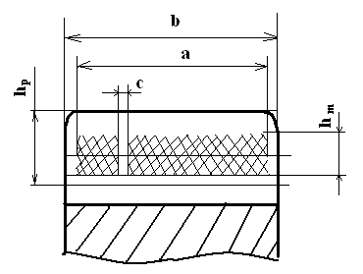
14.4-расм.Узатмада тишларнинг туташиш изи.

14.3. Тишли узатмаларни назорат қилиш.
Ишлаб чиқаришнинг турли йўналишларини тўлдириш мақсадида ғилдиракларнинг аниқлик даражасига боғлиқ бўлмаган ҳолатда ён оралиқ учун 6 туташма турлари белгиланган, улар бир-биридан ён минимал оралиқ (j_{nmin}) қиймати миқдори билан фарқланади. Улар шартли равишда А, В, С, D, E, H кўринишида белгиланади (14.5-расм).
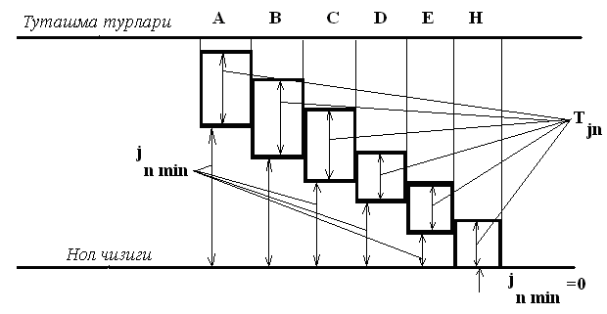
14.5-расм. Қабул қилинган тишли ғилдираклар туташмасининг жоизлик майдонларининг Т_{jn} жойлашиш схемаси.

Ўқлар орасидаги масофага 6 тур аниқлик синфлари белгиланади ва аниқлигининг камайиш кетма-кетлигида қуйидагича ифодаланади-I,II,III,…V,VI.
А ва Е туташмалар учун II-синф D, С, В, А, -лар учун мос равишда III, IV,V ва IV синфлар. Лекин бу мосликни бузиш ҳам рухсат қилинади.
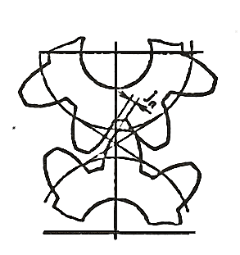
14.6-расм. Туташмаларнинг ён бўшлиғи j_{n}

Ён оралиқ учун қўйим Т_{j n} белгиланади. Ён оралиқнинг ошиши билан Т_{j n} ҳам ошиб боради. Т_{j n} учун 8 турдаги қўйим белгиланган x,y,z,a,b,c,d,h . H, e туташмаларга h қўйими тўғри келади, D,C,B,A ларга d,c,b,a .
Бу мосликни бузиш ҳам рухсат этилади, у ҳолда x, y, z жоизликларни ҳам ишлатиш мумкин.
Тишли ғилдирак ва узатмаларининг белгиланиши ўзига хос бўлиб, барча параметрлар меъёрий кўрсаткичлари маълум кетма-кетликда келтирилади. Уларнинг аниқлик даражаси, ён оралиқ тури, унинг жоизлиги, ўқлар ўртасидаги масофа аниқлиги билан белгиланади.
Масалан, 7-С ДАСТ 1643-81 ҳамма аниқлик талаб турлари бўйича 7- даража, туташиш тури С- ва ён оралиқ “с” ва ўқлар ўртасидаги масофа аниқлиги IV; 8-7-6- Ва ДАСТ 1643-81 узатма кинематик аниқлиги 8 текис ишлаш аниқлиги 7. туташиш аниқлиги 6, ён оралиқ В, жоизлик а ва ўқлар орасидаги масофа ён оралиқ турига (В) мос V.
7-Ca / V -128 ДАСТ 1643-81- ҳамма меъёрлар аниқлиги 7, ён оралиқ -С, жоизлик – а ва улар орасидаги масофа паст V, камайтирилган ён оралиқ (j_{nmin} =128 мкм) билан.

Назорат учун саволлар:
- Тишли узатмаларнинг асосий вазифалари нима?
- Тишли узатмаларнинг қандай турлари мавжуд?
- Кинематик тишли узатмаларнинг вазифаси ва ўзига хослиги.
- Тезлик тишли узатмаларининг вазифаси ва ўзига хослиги.
- Куч узатувчи тишли узатмаларининг вазифаси ва ўзига хослиги.
- Тишли узатмалар аниқлигини характерловчи асосий кўрсаткичлар.
- Тишли узатмаларнинг қайси асосий параметрлари меъёрланади?
- Тишли узатмалар шартли белгиланиши қандай бўлади?
- Тишли узатмаларда ён оралиқ.

Фойдаланилган адабиётлар:
- Голыгин Н.Х., Педь С.Е., Дружинин П.В. Основы взаимозаменяемости: Учебное пособие для вузов. –М.: Изд-во МИИГАиК, 2020. –316 с.: ил.
- Взаимозаменяемость, стандартизация и технические измерения: учебное пособие. Под редакцией С.М.Горбатюка. Учебник для вузов. НИТУ "МИСИС". 2019 – 328 с.
- Файзиев Р.Р. Метрология, ўзаро алмашинувчанлик, стандартлаштириш. Тошкент. “Меҳнат”, 2004, 316-б.
- Нуриев К.К. Ўзароалмашинувшанлик, метрология ва стандартлаштириш. Т.: Ўзбекистон Ёзувчилар уюшмаси Адабиёт жамғармаси нашриёти. 2005. 312 б.

